信息技术实验

第一章Excel基本操作

**一、具体实验要求：**

1、选择工作表“调查表”，根据主要关键字“性别”和次要关键字“爱好”进行升序排列。

2、在单元格“H2”中输入“体重指数”，从单元格“H3”和“H11”中，计算每一位同学的体重指数。体重指数计算公式：体重（kg）除以 身高2（m）

3、设定分类字段为“爱好”，汇总方式为“计数”，汇总项为爱好，进行分类汇总。

4、根据统计表中的数据，生成饼图图表。

5、在当前文件夹下将该文件另存为“考生姓名-运动意向调查表.xlsx”。（“考生姓名”用各自姓名替代）

**二、多关键字排序**

针对具体实验要求的第1项：设定分类字段为“爱好”，汇总方式为“计数”，汇总项为爱好，进行分类汇总。

操作步骤：

1、选中有效数据区域中的部分单元格。

2、找到菜单栏中的“数据”->“排序”，如图所示：

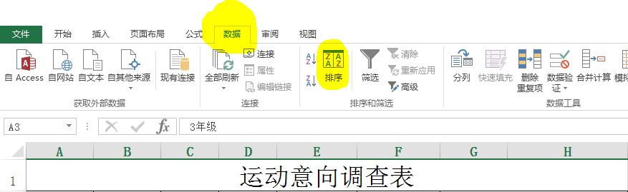

3、按要求在弹出窗口设置主关键字为“性别”，次关键字为“爱好”，排序方式为“升序”。其中，次要条件需要点击左上“添加条件”按钮。如图所示： 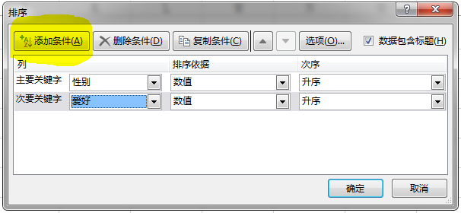

4、点击确定，就可以完成排序任务了。

**三、自定义计算公式**

针对具体实验要求的第2项：在单元格“H2”中输入“体重指数”，从单元格“H3”和“H11”中，计算每一位同学的体重指数。体重指数计算公式：体重（kg）除以 身高2（m）

首先需要明确计算结果需要放置的单元格，例如本实验中的H3。先设置好H3单元格的计算公式以后，就可以使用拖拽填充的方法把所有的单元格都赋值。

想要在单元格中自定义计算公式，首先就要输入等号“=”，以便激活单元格公式编辑状态。

具体操作步骤为：

1、选中H3单元格，并输入一个“=”。如图所示：

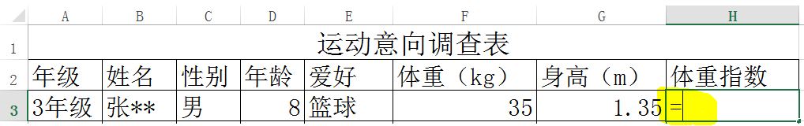

2、此时按顺序：点击F3单元格->输入一个除号“/” ->点击G3单元格->输入一个除号“/” ->点击G3单元格。也就是按照题目要求编辑公式。如图所示：

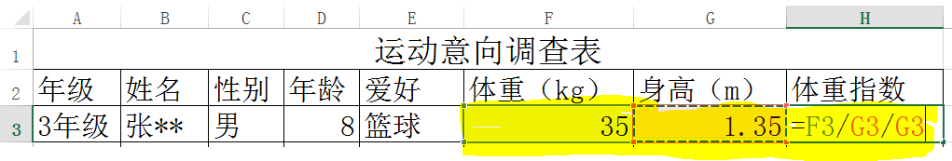

3、公式编辑结束以后，需要运行公式并显示计算结果。此时需要输入“Enter”即可实现。

4、此时再选中H3单元格，把光标放在单元格的右下角，当光标变成黑色十字加号“+”时，点击鼠标左键拖拽到H11单元格。此时就完成了拖拽填充。

**四、分类汇总**

针对具体实验要求的第3项：设定分类字段为“爱好”，汇总方式为“计数”，汇总项为爱好，进行分类汇总。

具体操作步骤为：

1、选中有效数据区域中的部分单元格。

2、找到菜单栏中的“数据”->“分类汇总”，如图所示：

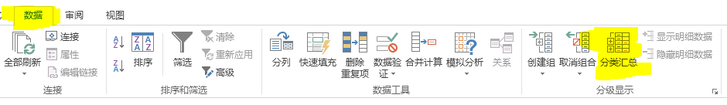

3、按照要求填入每一项，如图所示：

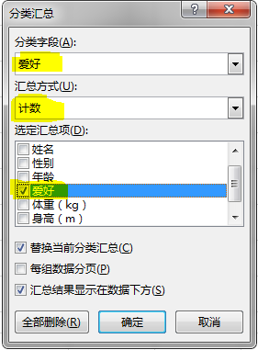

**五、生成图表**

针对具体实验要求的第4项：根据统计表中的数据，生成饼图图表。

具体操作步骤如下：

1、选中有效数据区域中的部分单元格。

2、找到菜单栏中的“插入”，找到“图表”中的饼形图，点击即可。

如图所示：

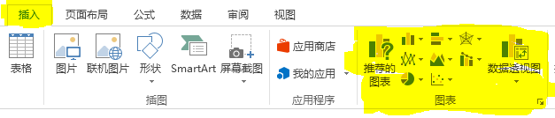

第二章 计算体重指标

**一、具体实验要求：**

体重指数，简称BMI，是国际上常用的衡量人体胖瘦程度以及是否健康的一个标准，也是《国家学生体质健康标准》规定的测试项目。

计算公式： 体重指数（BMI）= 体重（kg）÷身高2（m）

BMI低于18.5考虑为体重过轻；

BMI在18.5~24之间是正常的；

BMI在24~27之间为超重；

大于等于27以上为肥胖。

1、请不要修改源程序结构，根据提议，删除原题中的①②③④，并在相应处填写正确的代码，使程序完善。

2、调试运行，在当前文件夹下将该文件另存为“考生姓名-BMI.py”（“考生姓名”用考生各自姓名替代）

**二、题目解析**

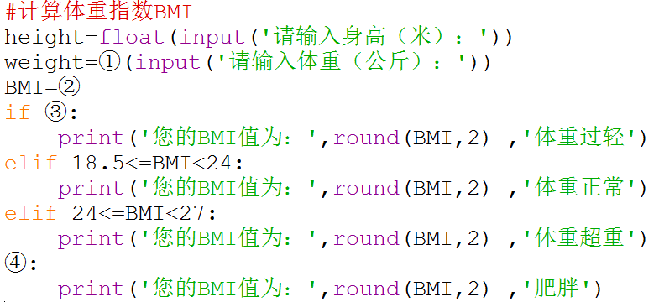

1、空①的位置，填入内容为：float

解析：input('请输入身高（米）：')表示输出提示‘请输入身高（米）：’，并且读入字符串。此时需要使用float函数，把读入的字符串转换成一个浮点数，方便后面的计算。

2、空②的位置，填入内容为：weight/height/height

解析：根据题意 体重指数（BMI）= 体重（kg）÷身高2（m），在Python中除号为‘/’,平方的处理就比较简单，直接除两次身高就可以了。当然如果填入如下公式：weight/(height*height)也是正确的，其中‘*’表示二者相乘。等号的左边是一个变量BMI，用以存储公式计算出来的值。

3、空③的位置，填入内容为：BMI<18.5

解析：此处填写的是一个条件表达式，用以判定是否输出‘体重过轻’的。

4、空④的位置，填入内容为：else

解析：这是Python中if-elif-else结构。编写代码时，if和elif后面都需要加上条件表达式，只有else的后面直接写‘:’。else表示当前面条件都不满足时的操作。

第三章 求三位数中所有的水仙花数

**一、具体实验要求：**

3位水仙花数是指一个三位数，其各个数位上的数字的立方和与原数相等。例如：153=13+53+33，用穷举法找出所有的3位水仙花数的程序并输出。请按要求完善程序，完成后保存Python源代码文件。

打开“编程计算”文件夹中的文件“水仙花数.py”，按要求完成以下操作。

1、请不要修改源程序的结构，根据题意，删除原题中的①②③④，并在相应处填写正确的代码，使程序完善。

2、调试运行，在当前文件夹下将该文件另存为“考生姓名-水仙花数.py”（“考生姓名”用考生各自姓名替代）

**二、题目解析**

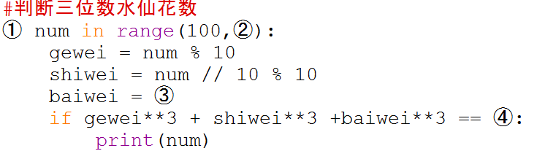

1、空①的位置，填入内容为：for

解析：for循环为计数循环，表示明确知道循环次数时使用的循环。此处，num为循环变量，用来按顺序展示range函数生成的序列中的元素。

2、空②的位置，填入内容为：1000

解析：根据题意只针对3位数中的水仙花数，显然range函数生成的序列应该是闭区间[100,999]。已知range(x,y),生成的序列区间为闭区间[x,y-1]，显然此处填1000刚好合适。

range(x)函数生成左闭右开区间[0,x)中的元素，也就是闭区间[0,x-1]。

range(x,y)函数生成左闭右开区间[x,y)中的元素，也就是闭区间[x,y-1]。

range(1,9,2) 函数生成序列[1,3,5,7]，也就时是区间[1,9) 中的奇数，显然不包含9。第三个参数为每次循环变量增加的步长。

3、空③的位置，填入内容为：num // 100

解析：”%”运算符，读作模，是指取余数的运算。例如10%3=1，表示10除以3的余数为1。显然123%10=3，直接得到123的个位上的数字。

“//”为整除运算符。例如：123//10=12 表示123中有12个完整的10。

例如123//10%10=12%10=2，就得到了十位上的数字。

此处需要计算百位数字，显然直接整除100即可，因为已知当前的整数num为3 位数。

4、空④的位置，填入内容为：100*baiwei+10*shiwei+gewei

解析：以123为例，百位为1，十位为2，各位为3，显然100*1+10*2+3=123。

第四章 募捐活动

**一、具体实验要求：**

学校科技社团为了筹集购买奖品的费用，准备开展一次募捐活动，计划向第一个攒助人募集10元，向第二个赞助人募集15元……后一个比前一个多募集5元，依次下去，计算第几个人募捐后，募集到的总费用达到500元。请按照要求完善程序。

打开“编程计算”文件夹中的文件“募捐活动.py”，按要求完成以下操作。

1、请不要修改源程序的结构，根据题意，删除原题中的①②③④，并在相应处填写正确的代码，使程序完善。

2、调试运行，在当前文件夹下将该文件另存为“考生姓名-募捐活动.py”（“考生姓名”用考生各自姓名替代）

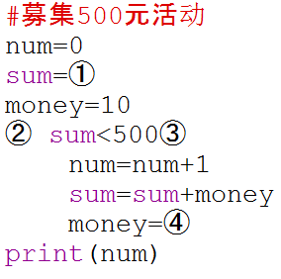

**二、题目解析**

1、空①的位置，填入内容为：0

解析：分析题目代码，sum变量用来存储money的总数，且使用的方法是累加的方式：sum=sum+money。表示把sum的值与money的值加和，后再赋值给sum。

显然sum的初始值应该为0。

2、空②的位置，填入内容为：while

解析：while循环也叫条件循环，是不知道循环次数的情况下使用的循环，sum<500为循环继续的条件。

3、空③的位置，填入内容为：‘：’（此处只填写一个冒号）

解析：Python作为强制缩进的语言来说，冒号‘：’就用来标记一个新的逻辑层，缩进相同的语句属于同一个逻辑层。显然接下来的三个语句都比当前while语句缩进更多，且缩进相同。说明这三条语句同时作为while的循环体，属于同一个逻辑层。

4、空④的位置，填入内容为：money+5

解析：根据题意，每次募捐的钱数都比上一次增加5元。整条语句为money=money+5，表示把money的值+5后再赋值给money，也就是再money的基础上累加一个5，符合题意。这条语句与sum=sum+money的逻辑相同。